五、SSE 流式响应与探测窗口
1.为什么用 SSE，而不是 WebSocket？
这个项目的流式场景主要是服务端把 AI 生成的文本持续推给前端，数据方向基本是单向的。SSE 基于 HTTP，浏览器和后端接入都比较简单，不需要额外维护复杂的双向连接状态。WebSocket 更适合强交互场景，比如实时打断、双向控制、多人协同；对当前 RAG 文本输出来说，SSE 成本更低。
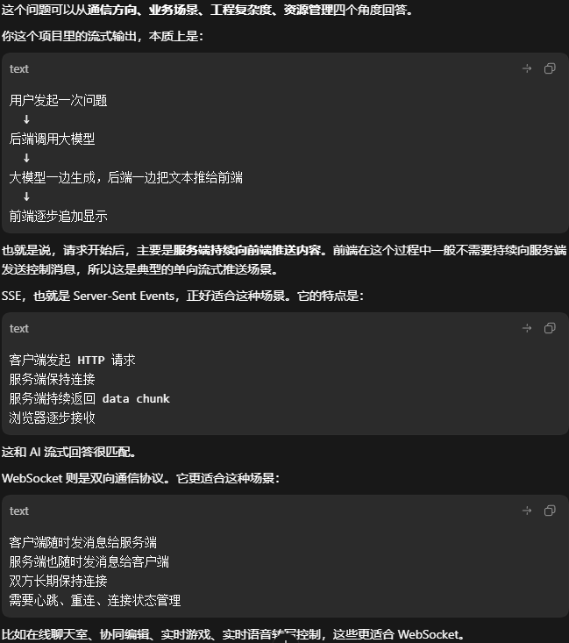
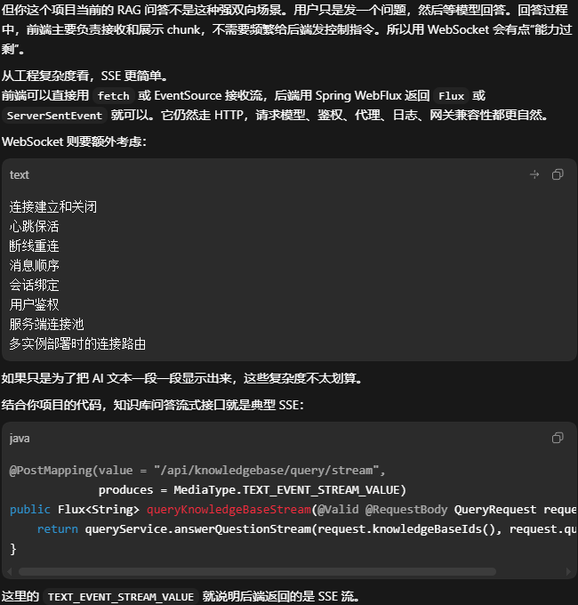
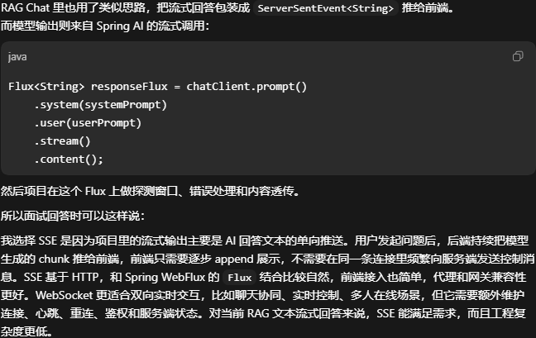
2.当前 SSE 主要用于哪里？
当前 SSE 主要用于知识库问答和 RAG Chat，也就是 AI 回答一边生成一边推送给前端。代码里知识库问答有 /api/knowledgebase/query/stream，RAG Chat 也有 message stream 接口。面试题生成、简历分析、面试评估这些流程主要走结构化 JSON，不是 SSE 主流程。
3.前端如何实现打字机效果？
前端接收到 SSE chunk 后，不是等完整回答结束再显示，而是把每个 chunk 追加到当前 assistant 消息里。这样页面上的回答会逐步变长，用户看到的就是类似打字机的输出效果。这个体验对 RAG 问答比较重要，因为知识库回答可能较长，流式输出能降低等待感。
4.用户断开连接后后端怎么处理？
如果用户关闭页面或请求被取消，Reactor 的流会感知到 cancel。项目在 normalizeStreamOutput() 中会判断 sink.isCancelled()，必要时停止继续向下发送。当识别到无结果或需要结束时，也会 dispose 上游订阅，避免模型还在继续生成但前端已经不接收。
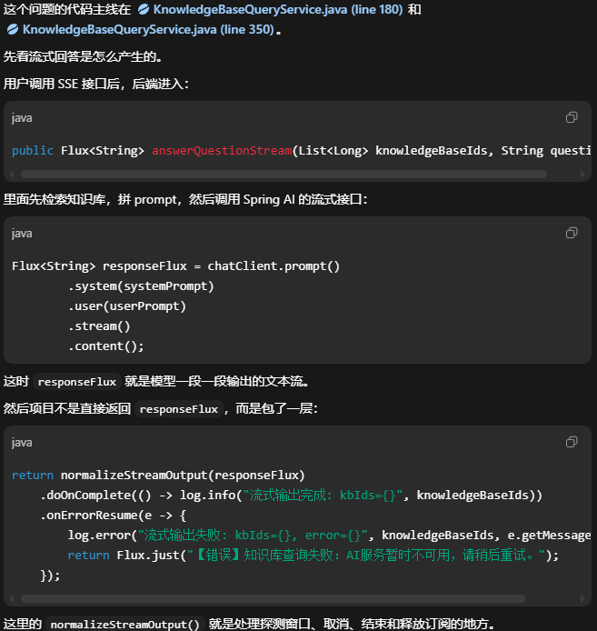
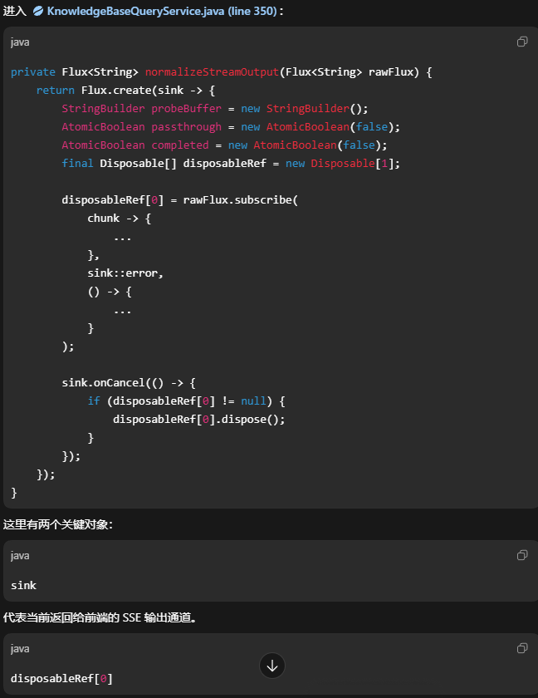
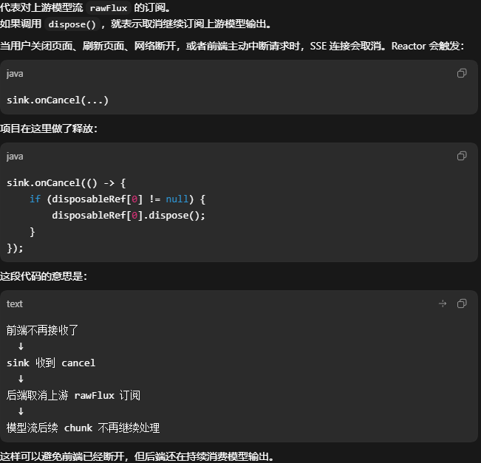
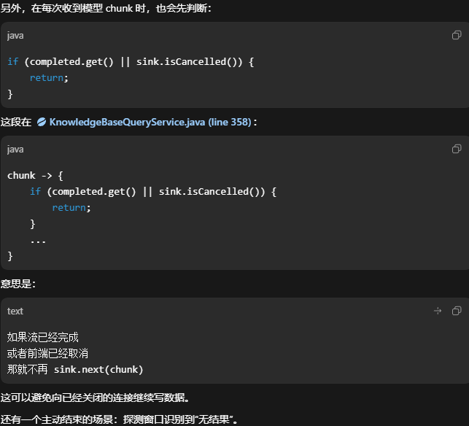
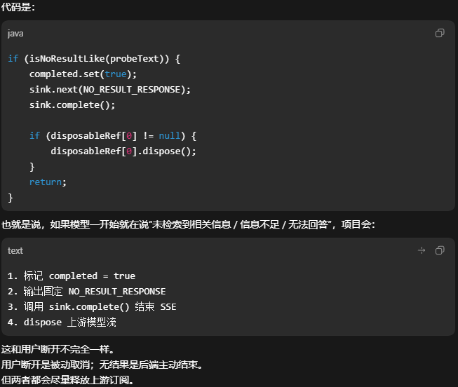
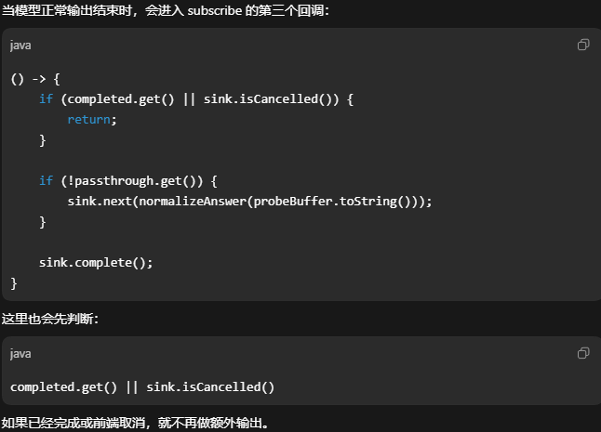
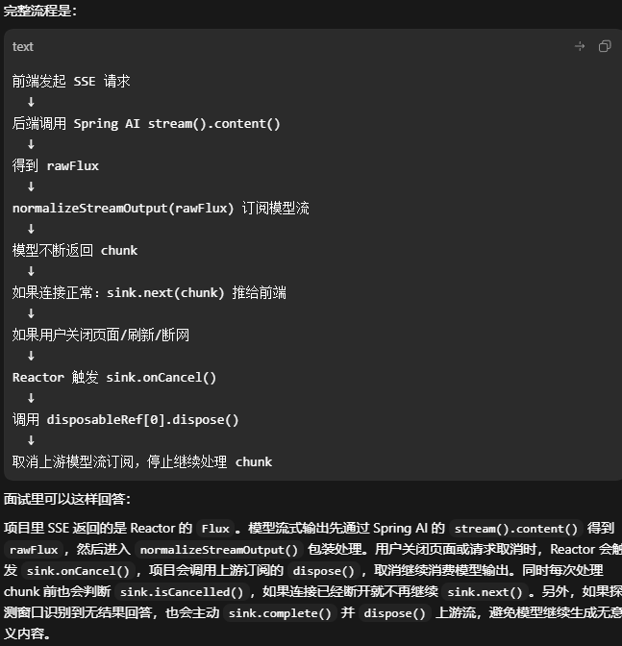
5.SSE 长连接会不会占用服务器资源？
会占用，因为 SSE 是一个长时间保持打开的 HTTP 响应。不过这类请求大多数时间是在等待模型输出，属于 I/O 密集型，不是一直占用 CPU。项目启用了 Java 21 虚拟线程，比较适合这种 AI 调用和长连接等待场景。
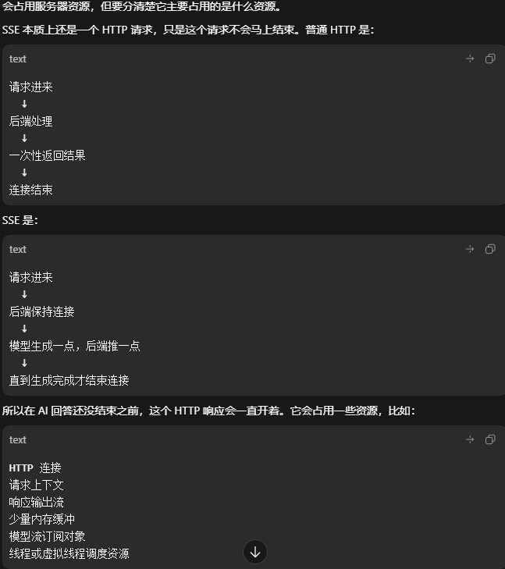
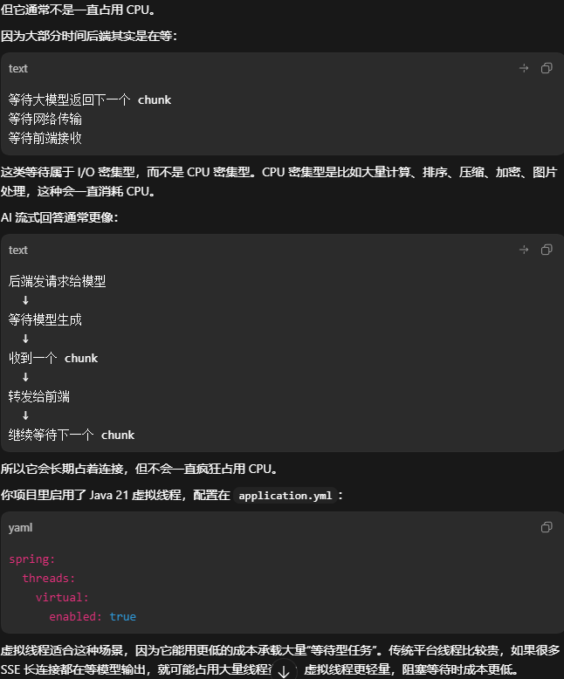
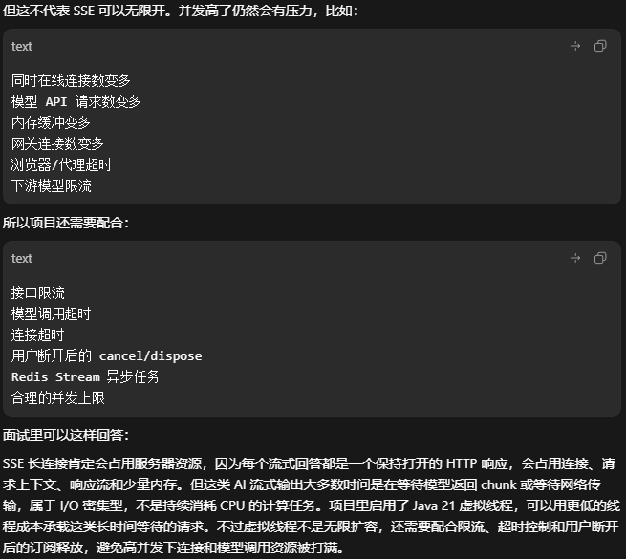
6.Reactor 在 SSE 中起什么作用？
Reactor 的 Flux<String> 用来承接 Spring AI 的流式 content() 输出。项目可以在 Flux 上做探测窗口、正常内容透传、异常恢复、完成日志等处理。所以 Reactor 在这里相当于流式文本的处理管道，不只是简单返回字符串。
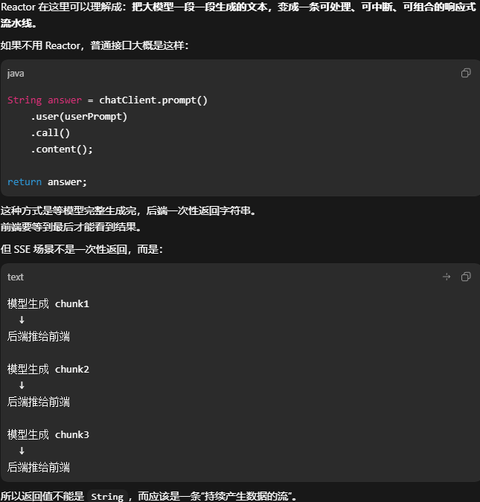
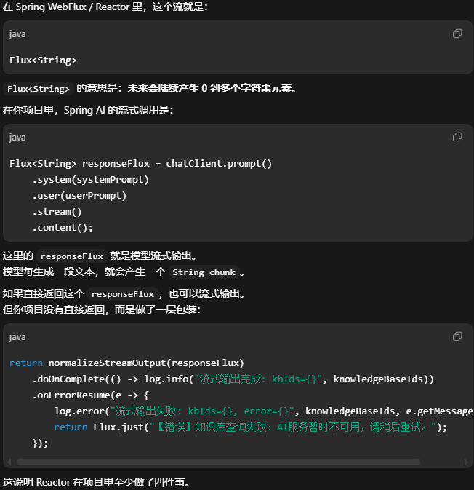
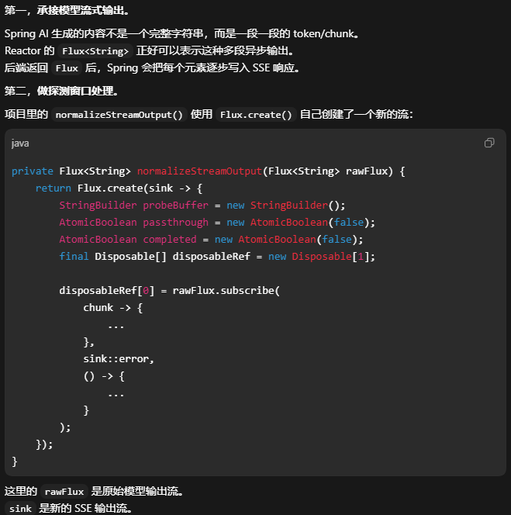
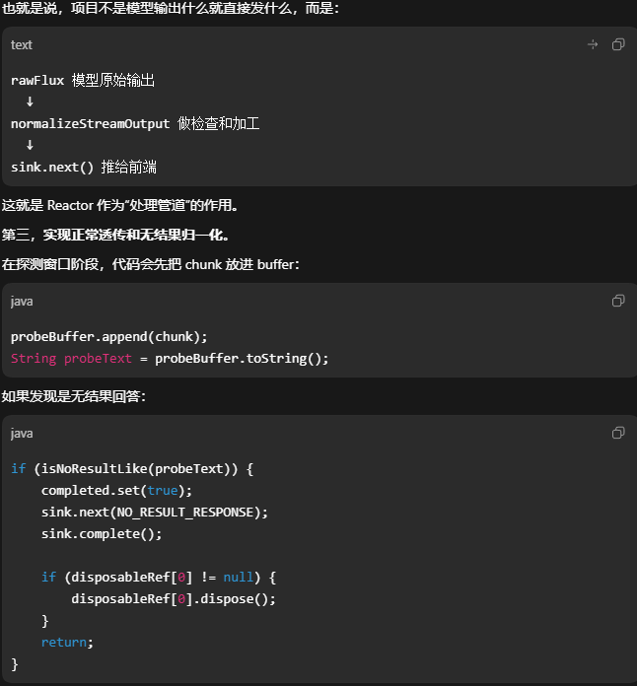
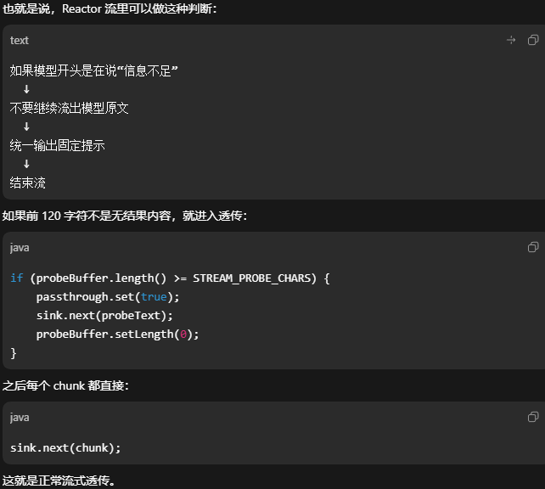
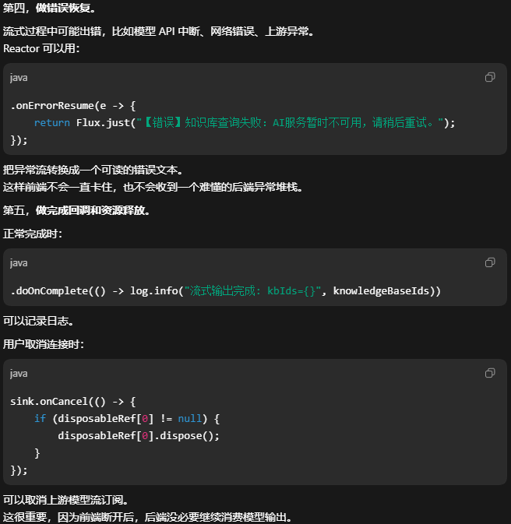
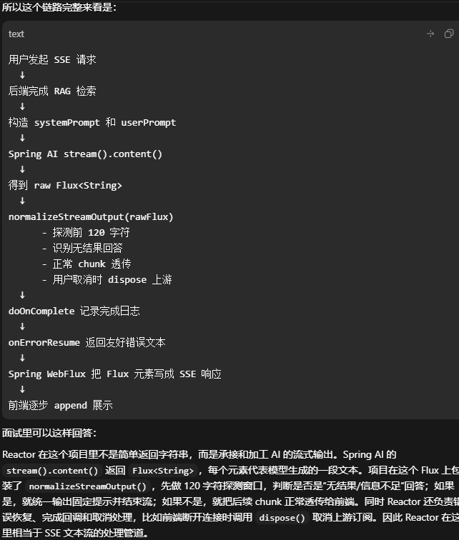
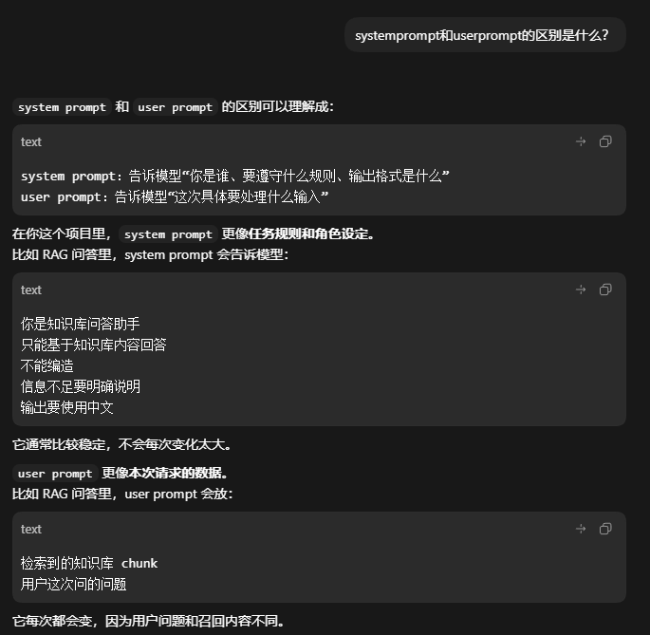
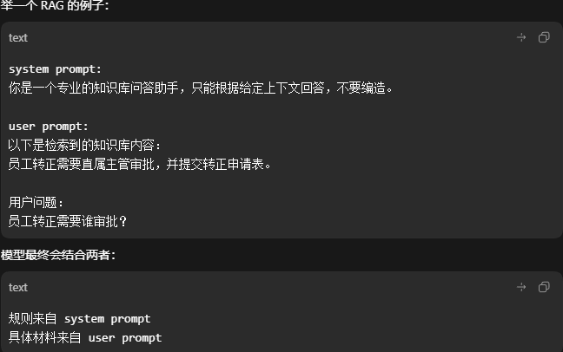
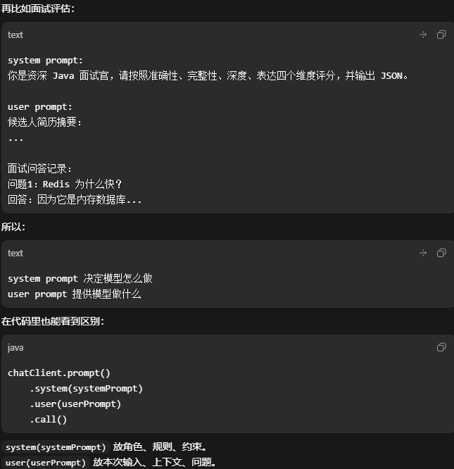
7.什么是探测窗口？
探测窗口就是先缓存模型输出开头的一小段内容，而不是立刻全部透传给前端。项目里设置的是 STREAM_PROBE_CHARS = 120，也就是先观察前 120 个字符。它的目的不是审查所有内容，而是识别开头是否属于“无结果/信息不足”类型回答。
8.为什么要做探测窗口？
如果不做探测，模型可能会流出一大段“根据知识库内容无法回答……”的拒答文本。用户会看到一长串没价值的解释，最后才知道其实没有检索到有效依据。探测窗口可以提前把这类回答归一化成固定提示，让体验更干净。
9.什么是无效生成？
无效生成指模型没有基于知识库给出实质答案，而是在表达无法回答。比如“未检索到相关信息”“信息不足”“超出知识库范围”“无法根据提供内容回答”。这些内容本质上都应该归一化成同一种无结果提示，而不是让模型自由发挥一大段。
10.探测到无结果后怎么处理？
项目会输出固定的 NO_RESULT_RESPONSE，然后直接结束流。这样前端收到的是统一的“未检索到相关信息”提示，而不是一段模型自由生成的拒答。这也能避免不同模型说法不一致，导致前端体验和用户理解不稳定。
11探测窗口为什么是 120 字符？
当前项目常量是 STREAM_PROBE_CHARS = 120。太小的话，可能还没出现“信息不足”等关键表达就开始透传，容易漏判。太大的话，会增加首屏等待时间，所以 120 字符是一个折中值。
12.探测窗口会不会影响首 token 延迟？
会有一点影响，因为前 120 字符在判断完成前不会立即完全透传。但这个延迟一般很短，换来的是无结果场景下更稳定、更干净的输出。对用户来说，少等一点首 token 通常不如避免一大段无效拒答重要。
13.如果前 120 字正常，后面跑题怎么办？
当前探测窗口只能检查开头内容，后面如果模型跑题，它不能继续拦截。所以它不是完整的安全审核或事实校验机制，只是无结果回答的早期识别。后续可以增加中途检测、引用约束、答案后校验，或者要求回答必须绑定 chunk 来源。
14.模型 API 报错时怎么处理？
流式接口里有 onErrorResume，可以捕获模型流式输出过程中的异常。如果 AI 服务不可用或中途报错，会返回类似“AI 服务暂时不可用，请稍后重试”的错误文本。这样前端不会一直挂着等待，用户能明确知道这次请求失败了。
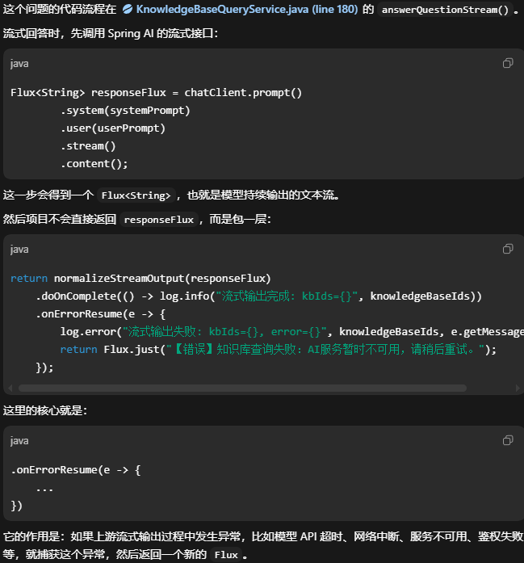
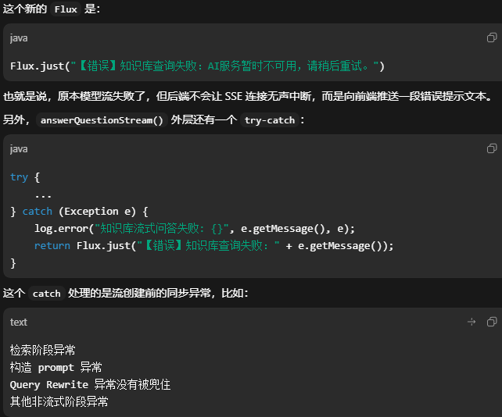
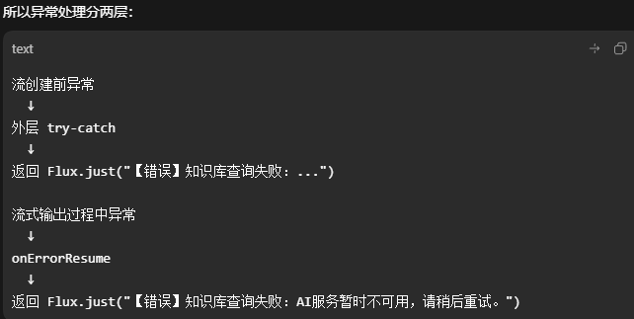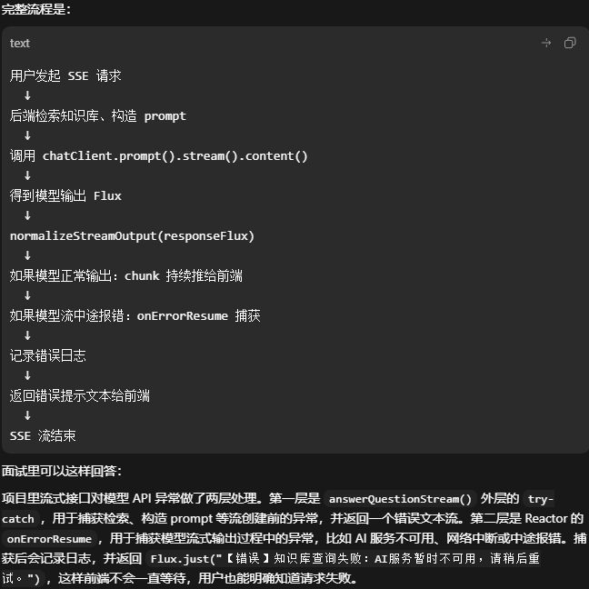
15.RAG Chat 的 SSE event 类型细分了吗？
RAG Chat Controller 使用 ServerSentEvent<String> 包装流式数据。但当前没有细分 message、error、done 等多种事件类型。实现上更偏轻量：主要把文本 chunk 推给前端，前端按内容追加显示。
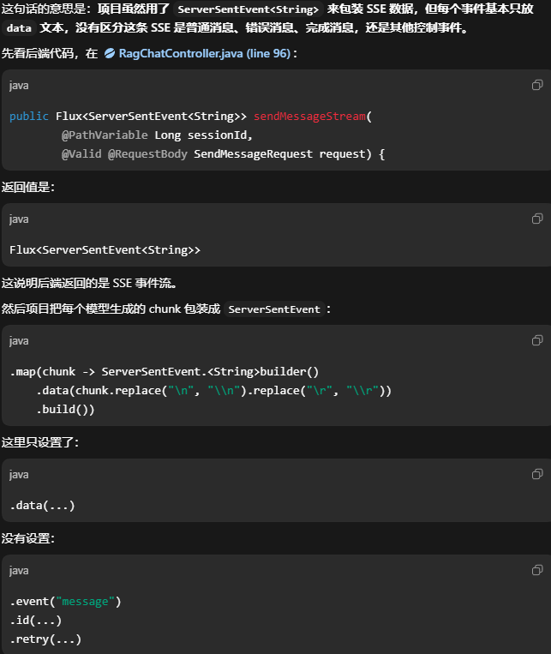
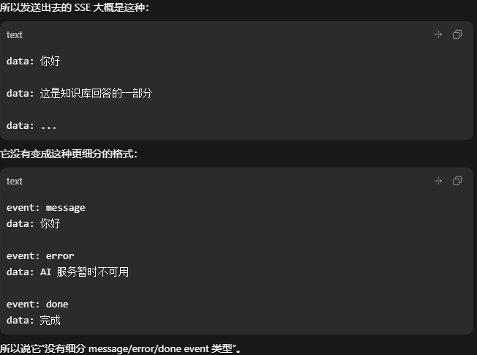
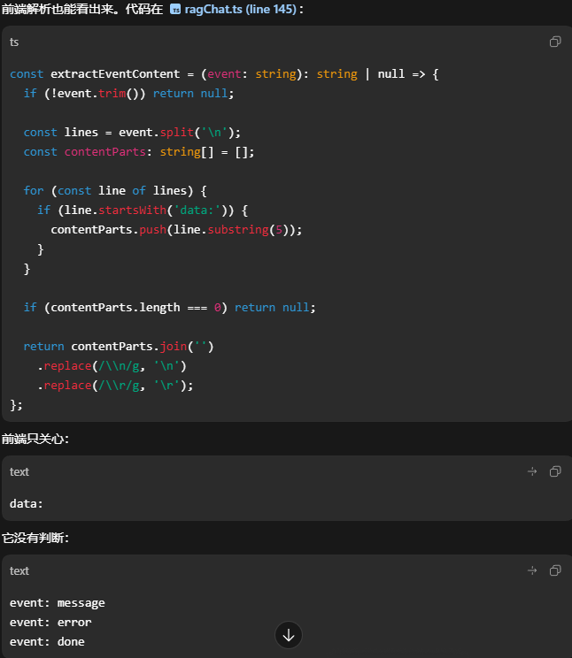
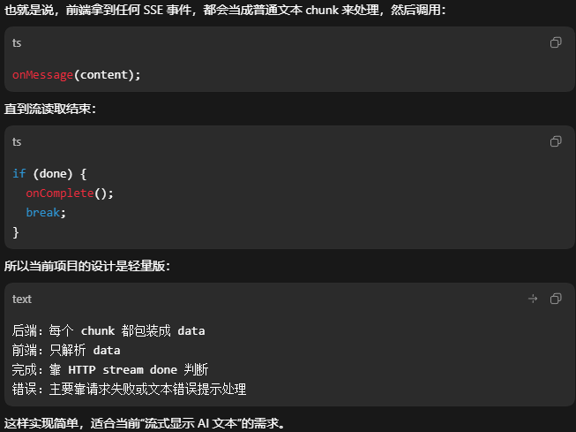
16.有没有断线续传机制？
当前项目没有完整的 SSE 断线续传。如果连接中断，主要依赖前端重新发起请求，而不是从上次 offset 继续接。要做断线续传，需要保存已生成内容、消息偏移、请求状态和重连恢复逻辑，复杂度会明显提高。
17.为什么评估/分析不适合直接流式输出？
简历分析、面试题生成和面试评估都需要结构化 JSON，后续要入库、展示和导出。如果直接流式输出自然语言文本，后端很难保证字段完整、类型正确和解析稳定。所以这些流程更适合用 BeanOutputConverter 做结构化输出，而不是 SSE 文本流。
18.当前有没有 token 使用统计？
当前代码没有完整记录 input token、output token 和总成本。现在更多是通过 topK、批次大小、简历截断来间接控制 token。如果要优化，可以在调用层记录开始时间、结束时间、模型名称、响应长度和 API usage 信息。
19.多用户并发怎么处理？
项目层面有几种思路：Java 21 虚拟线程适合处理长连接和 AI 调用等待。简历分析、面试评估、知识库向量化通过 Redis Stream 异步化，避免阻塞主请求。另外接口上也有 RateLimit 注解和切面基础，可以限制高频请求，减少并发冲击。
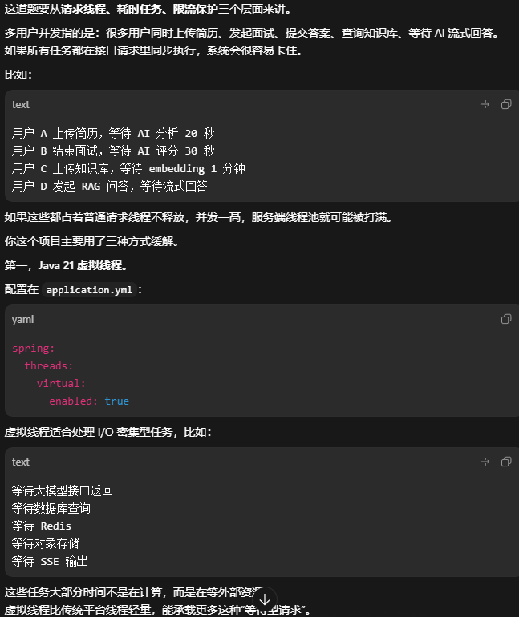
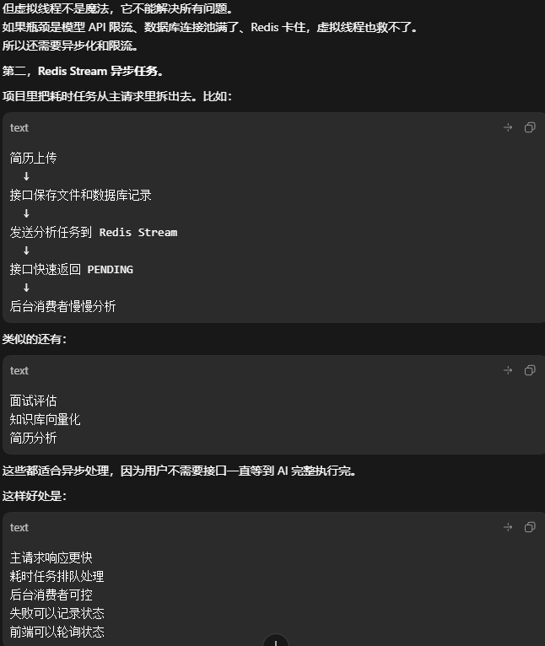
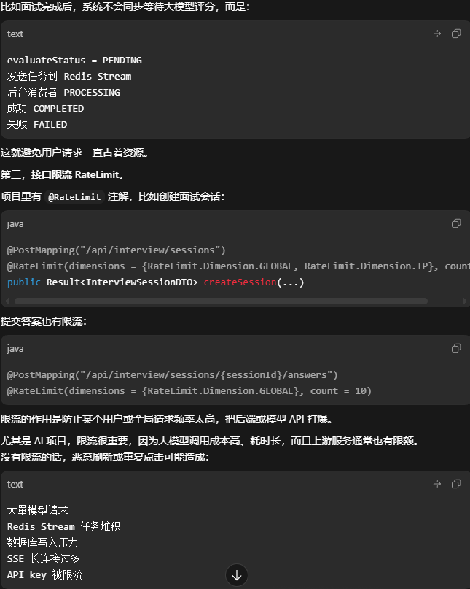
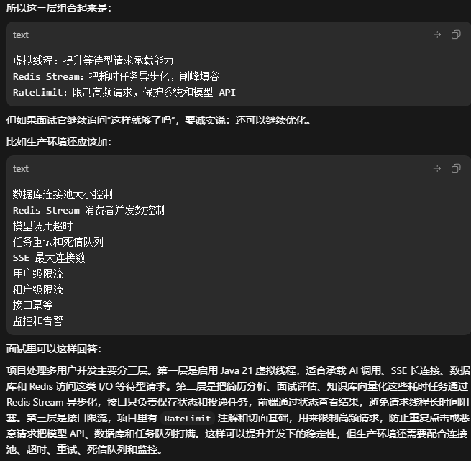
20.如果改成 WebSocket，有什么收益和成本？
WebSocket 的收益是双向交互能力更强，可以做实时打断、暂停、继续、会话级控制。但成本是需要维护连接、心跳、重连、鉴权、消息顺序和服务端状态。对当前以服务端单向推送 AI 文本为主的场景，SSE 更简单、更贴合需求。

